2018年春九年级第一次月考
化 学 试 题
相对原子质量：C-12;H-1;O-16;Cu-64;Fe-56;S-32;Na-23
一、选择题（每小题只有一个正确答案，每小题2分，共24分）
1．下列现象的出现或用途中，一定发生了化学变化的是( )
A．溶液由红色变为无色 B．澄清石灰水变浑浊
C．生石灰干燥氢气 D．固体加热后变气体
2．“上善若水，水善利万物而不争”。下列有关水的说法不正确的是( )
A．地球上可供利用的淡水资源缺乏
B．水是由氢分子和氧原子组成的
C．生活中通过煮沸可降低水的硬度
D．自然界中的水都是混合物
3．酚酞是初中化学中常用的一种酸碱指示剂，遇碱性溶液会变红色，其化学式为：C₂₀H₁₄O₄ 下列有关酚酞的说法中正确的是（ ）
A．酚酞的相对原子质量为318g B．酚酞是由38个原子构成的
C．酚酞属于有机物 D．酚酞中碳氧元素质量比为5:1
4．下列关于复分解反应的说法正确的是( )
A．中和反应不属于复分解反应 B．反应物必须都溶于水
C．反应物一定有酸 D．生成物一定有盐
5．下列事故处理方法错误的是( )
A．发生火灾时可用湿毛巾捂住口鼻，低下身子沿墙壁跑出火灾区
B．档案资料起火，立即用泡沫灭火器灭火
C．发生煤气中毒，立即将中毒人员移到通风的地方救治
D．浓硫酸沾到皮肤上，立即用大量水冲洗，然后涂上3%～5%的碳酸氢钠溶液
6．下列归纳和推理，你认为不合理的是（ ）
A．冰和干冰，组成元素不同，状态相同——物质分类相同
B．纯碱和烧碱，组成元素不同，酸碱性相同——物质分类相同
C．金刚石和石墨，组成元素相同，原子排列不同——物理性质不同
D．一氧化碳和二氧化碳，组成元素相同，分子结构不同——化学性质不同
7．下列各组离子在指定溶液中能大量共存的一组是( )
A．在硝酸铵溶液中：Na＋、K＋、OH－ B．在稀盐酸中：Ba^{2＋}、CO、Zn^{2＋}
C．在氯化钠溶液中：K＋、Ca^{2＋}、NO D．在氢氧化钠溶液中：H＋、Mg^{2＋}、Cl－

8．除去下列物质中混有的少量杂质(括号内为杂质)，所用方法正确的是( )
A．CaO(CaCO₃)滴加稀盐酸 B．HCl(H₂O)将混合气体通过固体CaO
C．CO₂(CO)通入氧气点燃 D．KCl(MnO₂)加水充分溶解，过滤，蒸发结晶
9．下列四个图形的变化趋势能正确描述对应操作的是( )
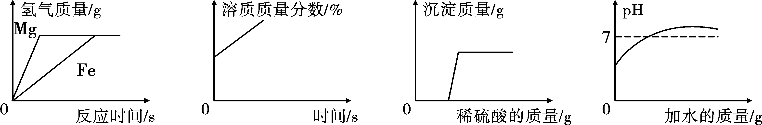
A．足量的铁片与镁条分别与等质量、等质量分数的稀盐酸反应
B．将接近饱和的硝酸钾溶液恒温蒸发水
C．向氢氧化钠和硝酸钡的混合溶液中逐滴加入稀硫酸
D．向pH＝2的盐酸溶液中加水稀释
10．已知M、N在一定条件下，能发生反应：M＋2N===P＋2Q，则下列说法中不正确的是 ( )
A．若M、N、P、Q都是由分子构成的物质，则该反应前后分子的数目一定不变
B．M、N、P、Q可能含有同一种元素
C．若P、Q都是化合物，则该反应一定是复分解反应
D．若16 g M和64 g N能恰好完全反应，则M、N的相对分子质量之比为1∶2
11．将质量为4 g的铁片放入200 g质量分数为20%的硫酸铜溶液中，片刻后取出附有铜的铁片，洗涤干燥后称得质量为4.4 g，这表明反应中( )
A．析出了0.4 g铜 B．有4 g铁参加了反应
C．析出了3.2 g铜 D．有20 g硫酸铜参加了反应
12．常温下，下列各组物质中，X既能与Y反应又能与Z反应的是（ ）
 | X | Y | Z
① | CO₂ | Ca(OH)₂溶液 | H₂O
② | H₂ | Cl₂ | CuO
③ | Ba(NO₃)₂ 溶液 | 稀硫酸 | Na₂CO₃溶液
④ | Fe₂O₃ | CO | 稀盐酸
A．①② B．①③ C．①③④ D．①②③④
二、填空与简答题（本大题共4个小题，其中13~15题每空1分，第16题6分，共18分）
38．烟道气中含有大量CO₂，经“捕捉”可用于生产尿素、甲醇、纯碱等产品。
（1）尿素[CO(NH₂)₂]属于化学肥料中的 肥。
（2）纯碱的化学式为 。
（3）生产甲醇(CH₃OH)。
①“捕捉”CO₂：在高压时将烟道气中的CO₂溶解于甲醇，得到CO₂的甲醇溶液。所得溶液中溶质是 。（填化学式）
②用“捕捉”CO₂生产甲醇，反应的微观示意图如下：
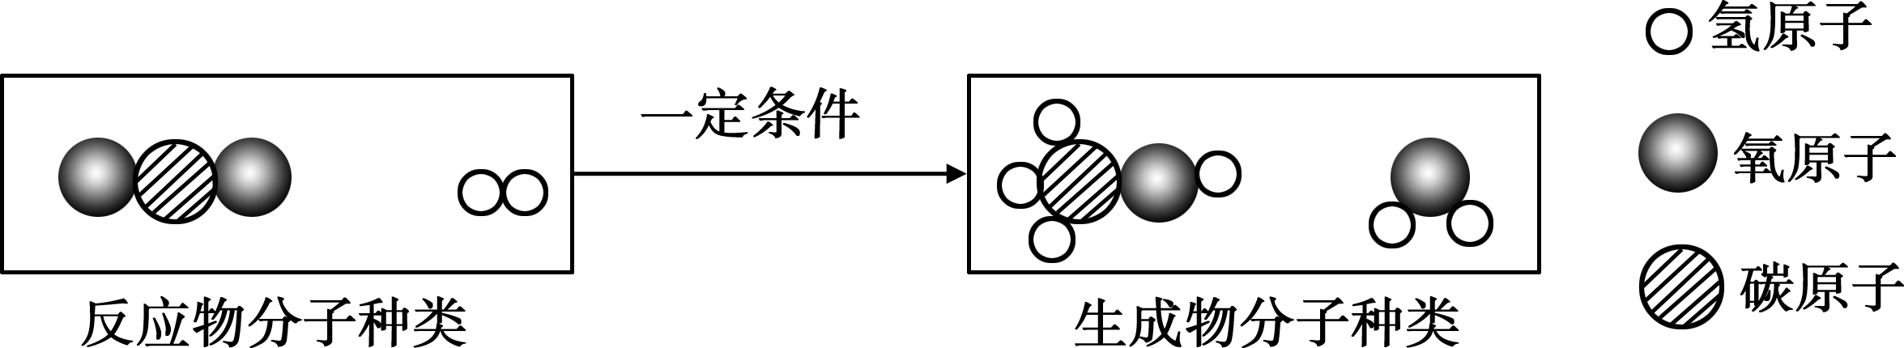

该反应的化学方程式为 。

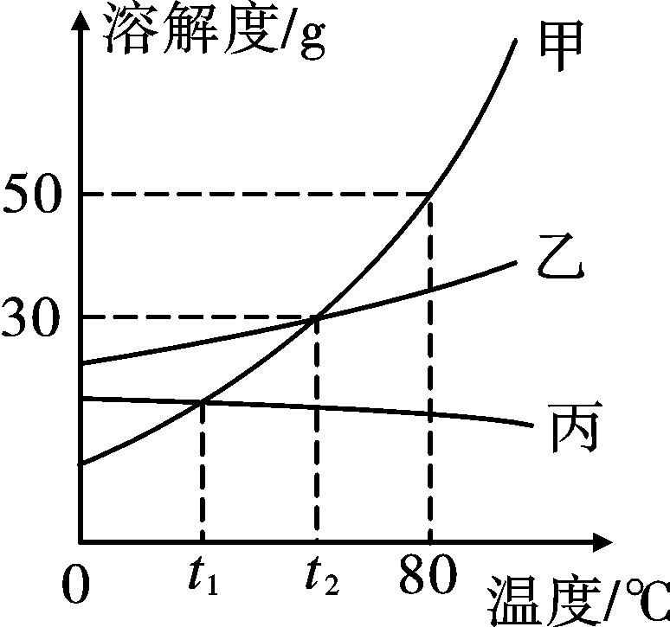
39．甲、乙、丙三种固体物质的溶解度曲线如下图所示。据图回答问题：
(1)80 ℃时，甲物质的溶解度是 。
(2)t₂ ℃时，把甲、乙、丙三种物质的饱和溶液降温到t₁ ℃，溶质质量分数由大到小的是 。
(3)t₂ ℃时，把20 g乙物质加到50 g水中，充分搅拌后所得溶液的质量是 g；若要让乙物质从它的饱和溶液中全部结晶析出，应采取的方法是 。

40．已知A－H均为初中化学常见的物质。其中A、C常温下是气体，且组成元素相同，B是赤铁矿的主要成分，E能用于改良酸性土壤，H是紫红色单质，F含有两种元素。他们的相互转化关系如图(图中反应条件均已略去)。
请回答下列问题：

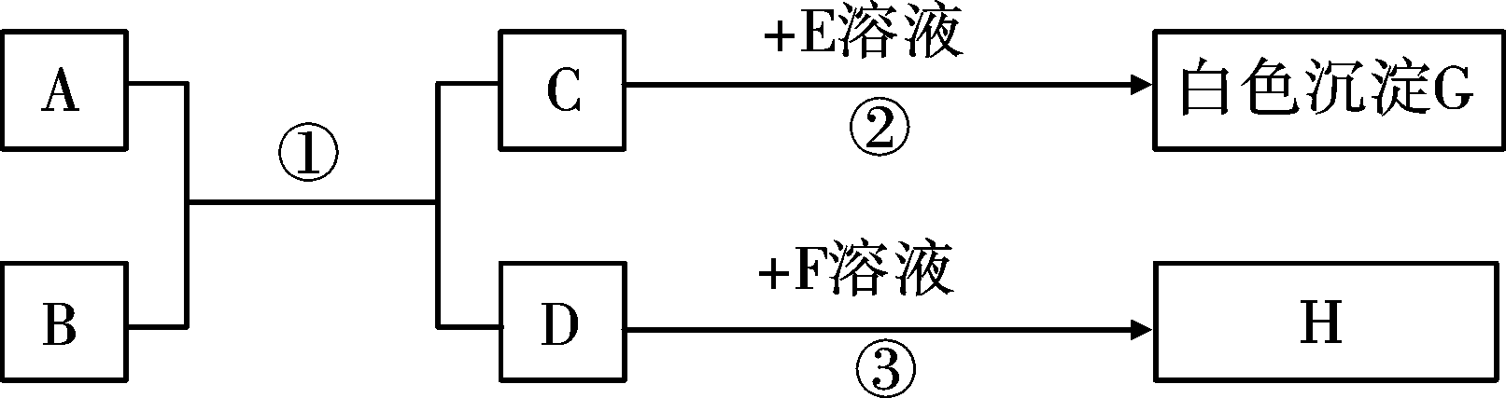

（1）写出E物质的俗称 。
（2）写出反应①的化学方程式 。
（3）反应③的基本反应类型是 。
（4）F与某物质反应可生成白色沉淀，写出该反应的化学方程式 。
41．向160 g硫酸铜溶液中，逐滴加入NaOH溶液，反应关系如图所示，回答下列问题：
(1)图中a点时，溶液中的溶质是 (填化学式)。
(2)求b点溶液中溶质的质量分数(写出计算过程，结果精确到0.1%)。

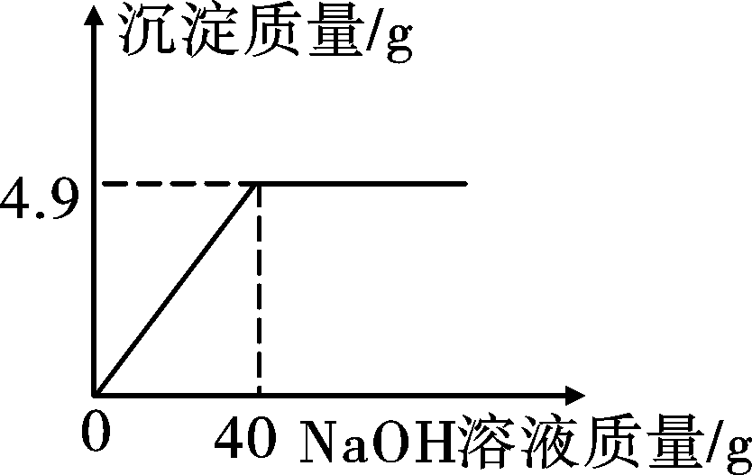
a
b
20

三、实验与探究题（本大题共2个小题，每空1分，共8分）
42．有如图所示的仪器和KClO₃、MnO₂、稀H₂SO₄、石灰石、稀盐酸等药品供选择，若在实验室完成如下实验。请填写下列空白处：

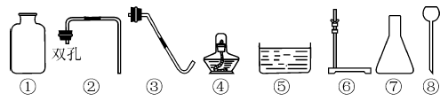

（1）制取并收集CO₂气体，你选择的仪器和药品是 （仪器填序号）。
（2）若再补充一种药品，也可用上述制CO₂的装置来制O₂，你补充的药品是 。
（3）若用KClO₃、MnO₂来制取并收集O₂，根据上述提供的仪器，需要再补充一种仪器，你认为需要补充的仪器是 ，收集O₂时一定要用到的仪器有 。（填仪器序号）

43．生石灰常用作食品干燥剂，其包装上除了表明主要成分为生石灰外，还提醒了人们注意不可食用、不可浸水、不可开袋、儿童勿碰。甲、乙两同学想知道刚从食品袋中取出的生石灰的成分，进行了如下探究：
【提出问题】生石灰干燥剂中含有哪些物质？
【猜想与假设】猜想Ⅰ：CaO、Ca(OH)₂；
猜想Ⅱ：CaO、CaCO₃；
猜想Ⅲ：CaO、Ca(OH)₂、CaCO₃。
【活动与探究】
甲、乙两同学为了验证猜想，进行如下实验。
甲同学实验：取少量样品于试管中，加入适量的水充分反应后，再滴加几滴无色酚酞试液，可观察到溶液呈红色。
乙同学实验：取少量样品于试管中，加入足量的稀盐酸，有无色无味气体产生，该气体能使澄清石灰水变浑浊。
【结论与反思】
（1）猜想 错误。(填“Ⅰ”或“Ⅱ”或“Ⅲ”)
（2）甲同学实验中发生了反应：CaO＋H₂O===Ca(OH)₂，溶液变红色的原因是：
。
（3）乙同学认为甲同学的实验是多余的，因为 。
（4）【拓展应用】甲、乙最终无法确定该生石灰干燥剂的成分，实验失败，丙同学认为可以通过定量实验来确定，在定量实验时，一定要用到的实验操作是 。
新 课 标 第 一 网

